ООО «ЦЗИ «Гриф»

Программный комплекс "ПроВЭД"

инструкция по установке

Рыбинск, 2017

ОГЛАВЛЕНИЕ
- Введение...............................................................................................3
- Системные требования.......................................................................4
- Инструкция .........................................................................................5

1 Введение
В данном руководстве содержится инструкция по установке системы автоматизации и ведения документации «ПроВЭД». Программный комплекс «ПроВЭД» реализует принцип мультиплатформенности. Он может эксплуатироваться практически на любой современной операционной системе.

2 Системные требования
Минимальные требования к рабочему месту:
• Процессор, тактовая частота процессора не менее 1,9 Ггц.
• Оперативная память, объём не менее 2 Гбайт.
• Дисковый накопитель HDD, объем не менее 250 Гбайт.
• Подключение к сети Интернет на скорости не менее 100 Мбит/с.

Требования к операционной системе и программному обеспечению:
• Операционная система:
- любая система на основе Linux c графическим интерфейсом пользователя (Альт Сервер, GosLinux, Ubuntu, Debian и др.)
- Mac OS
- система от Microsoft (Windows XP, Windows Vista, Windows 7, Windows 8, Windows 10);
• Необходимо наличие установленного веб-браузера:
- (мультиплатформенные) Firefox, Chrome, Opera, Vivaldi
- (MS Windows) Internet Explorer, Edge
- (Mac OS) Safari

3 Инструкция
Для начала работы с программным комплексом «ПроВЭД» необходимо запустить веб-браузер.
В адресной строке браузера ввести url-адрес демонстрационной версии системы «ПроВЭД»: http://proved.czi-grif.ru

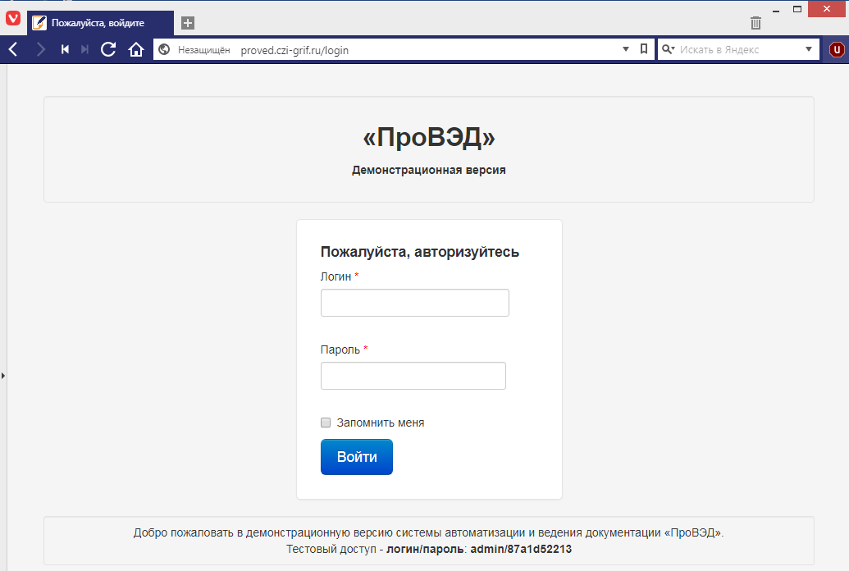
Рисунок 1 – Стартовое окно Системы
В стартовом окне на панели авторизации необходимо ввести логин и пароль для тестового доступа к системе.
Логин: admin
Пароль: 87a1d52213
После авторизации по логину и паролю будут доступны все функции и панели управления, предоставляемые системой.

